Rafaela Lemes

Decidi começar um site do 0, de uma empresa chamada C.A. Morais Terraplanagem. Empresa a qual não possui site.

Comecei seguindo os comandos que utilizei para a criação do site “Contabillis”, coloquei a NAV e o site não rodava, assim como aconteceu no sábado de exercício avaliativo. Procurei problemas no código e não encontrava, nem o ChatGPT pôde me ajudar, e antes de rodar eu já estava em desespero. Pedi ajuda a 2 amigas e o problema estava no nome do arquivo, que não continha “.html”. Depois que coloquei esse “detalhe”, começou a ficar assim:

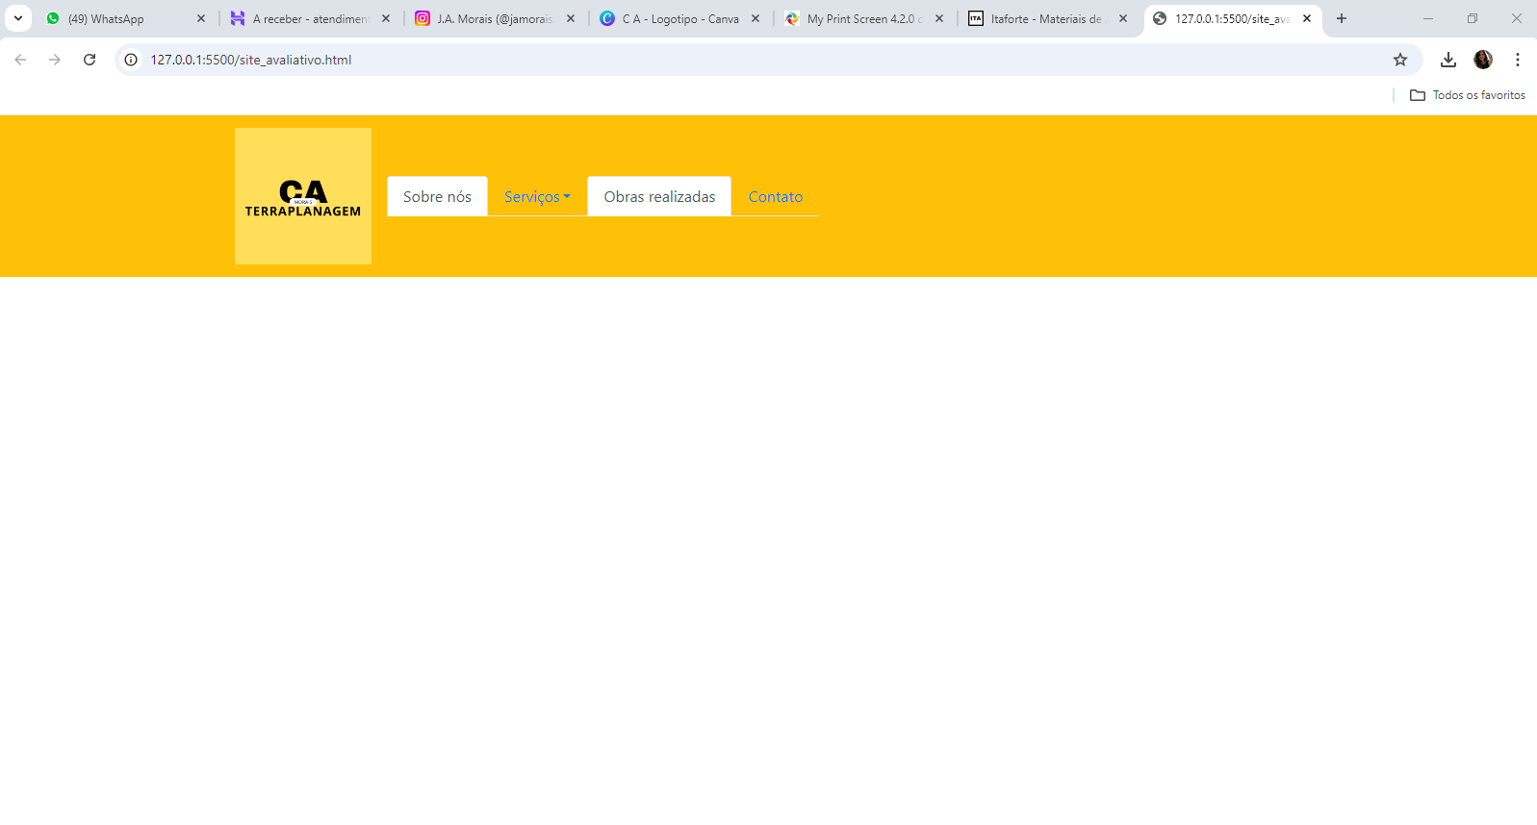

Nessa etapa continuei seguindo o escopo do arquivo de aula, e na sequencia seguira como evoluiu

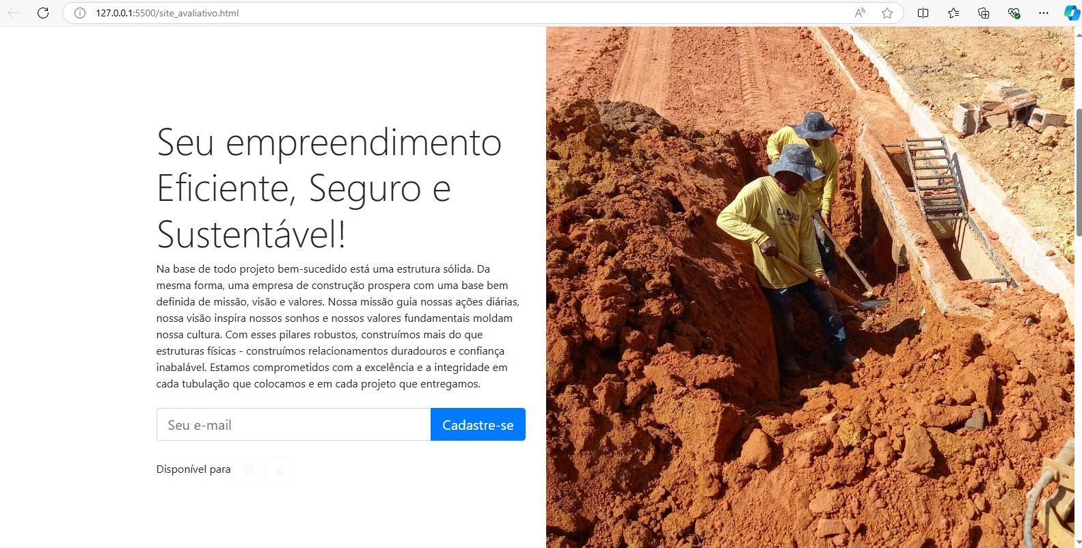

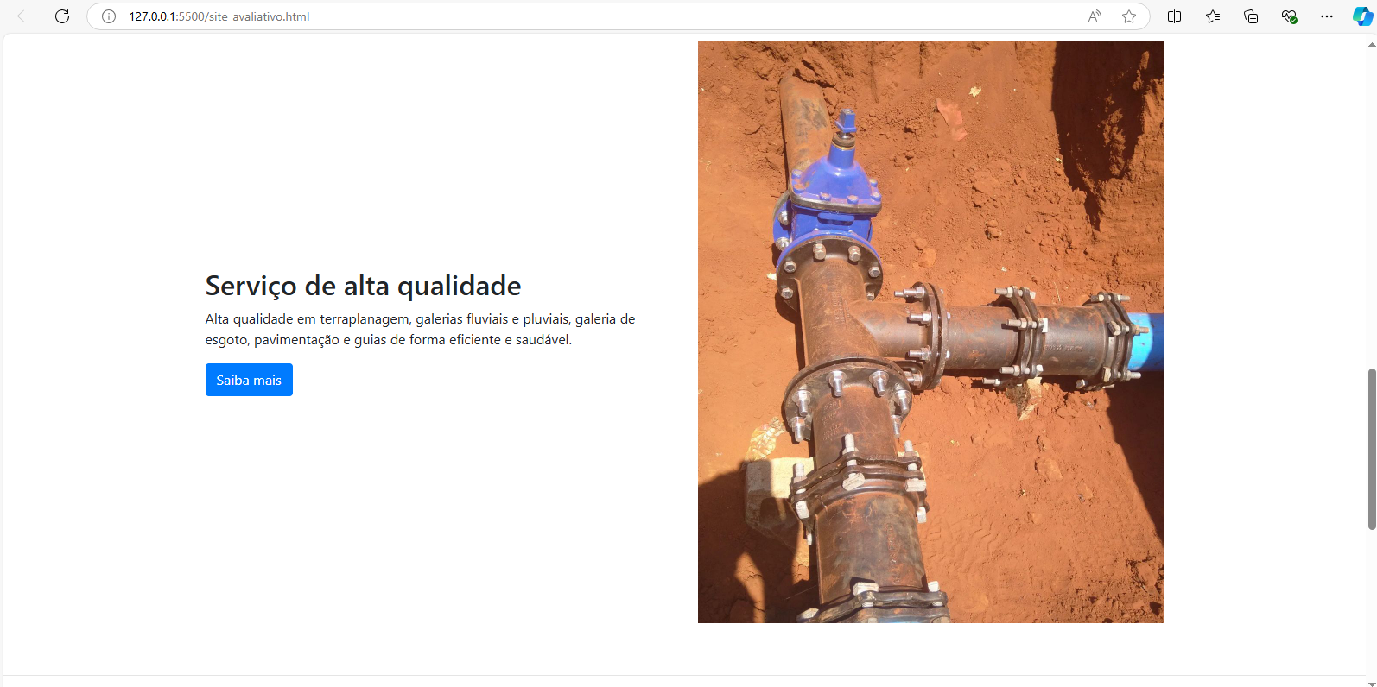

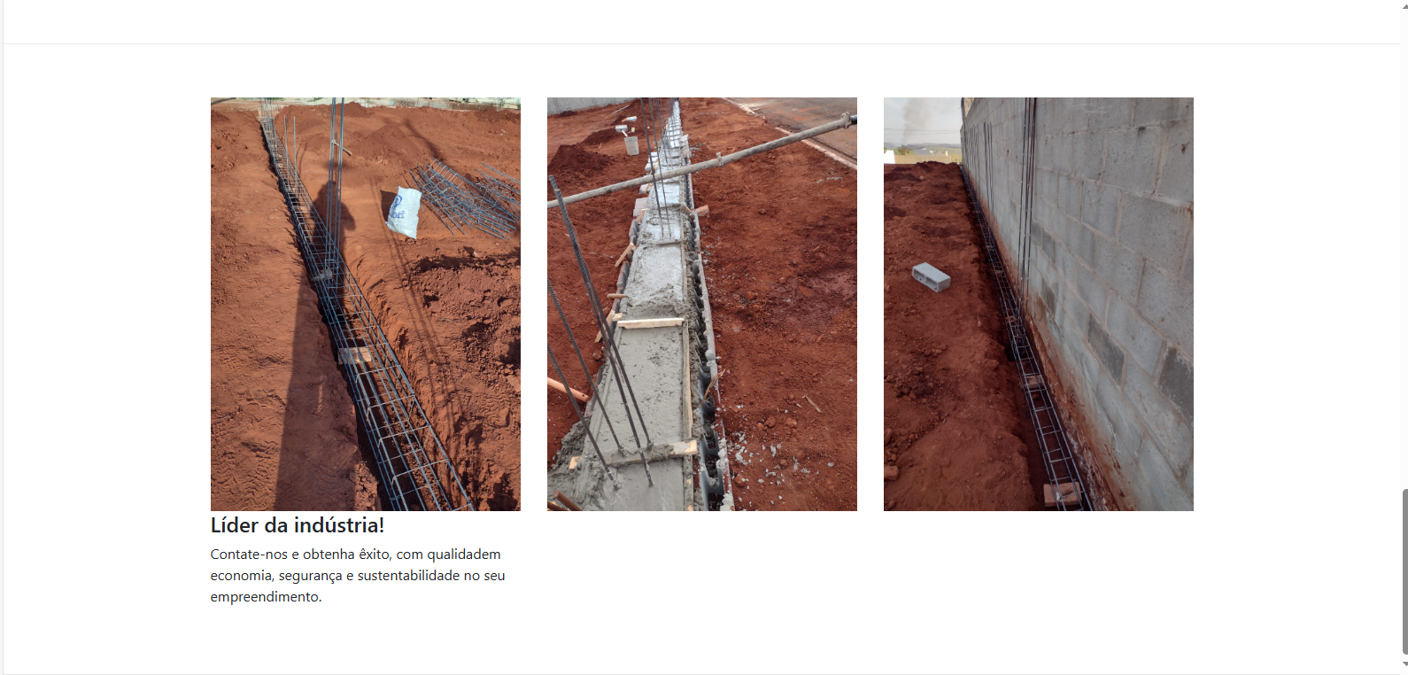

Até aqui utilizei aquela aula como base. À partir, irei deixar o site com a cara que eu planejei, aditando o HTML, que seria, inserir carrossel, os links/conteúdo para as paginas da NAV e mudar cores.

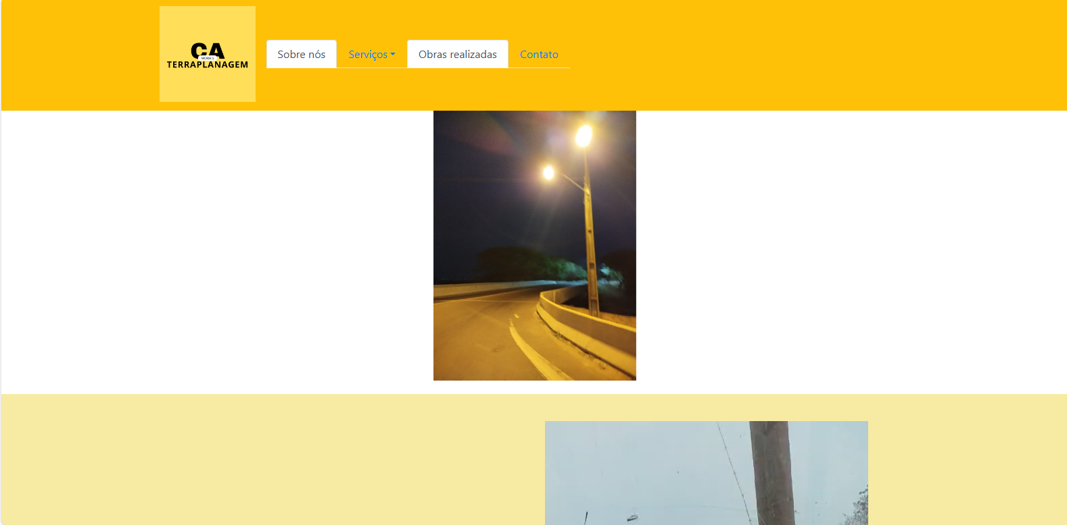

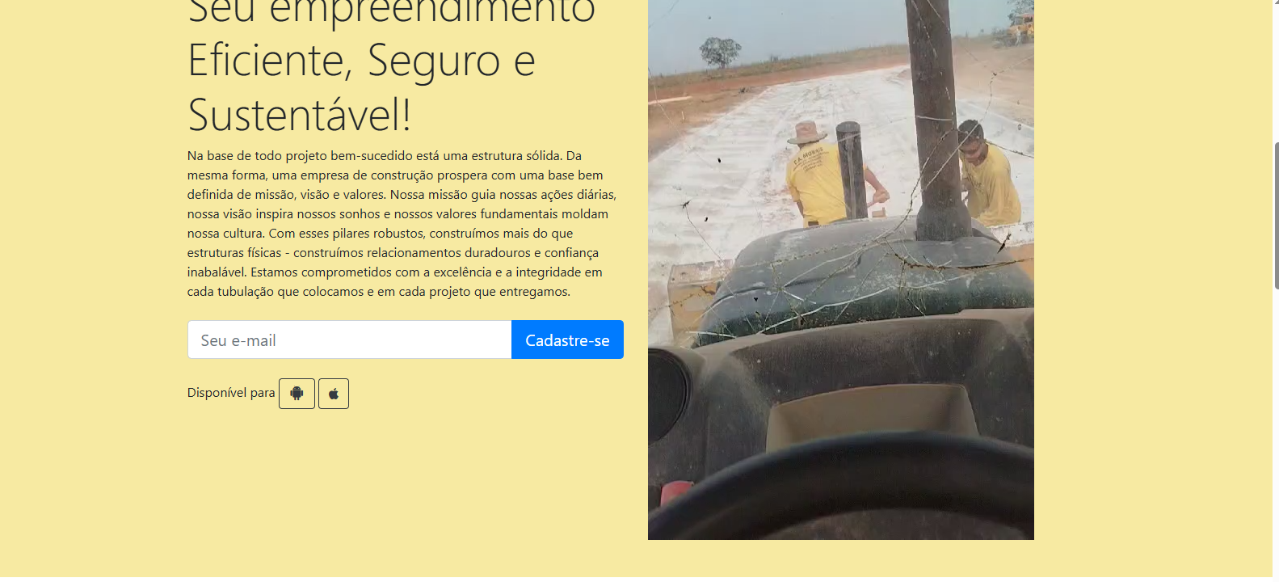

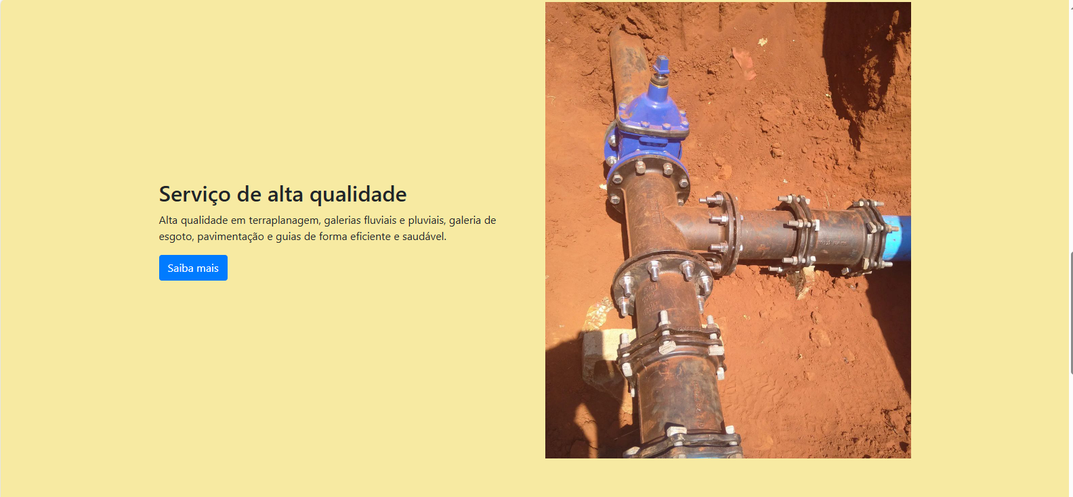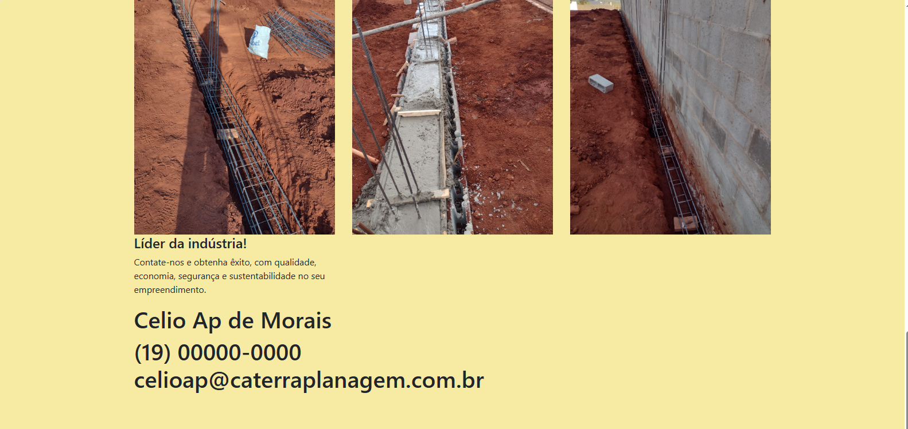

Alterei as cores para as do logo e separei por margens as imagens, pois me deu a impressão de muito poluída, separei o carrossel das seções através da cor, deixando o carrossel em branco. Consegui colocar link ancora no contato, quando clica na NAV em CONTATO, ela puxa para onde está o contato, minha intenção é fazer a mesma coisa para as outras abas. Ainda não consegui.

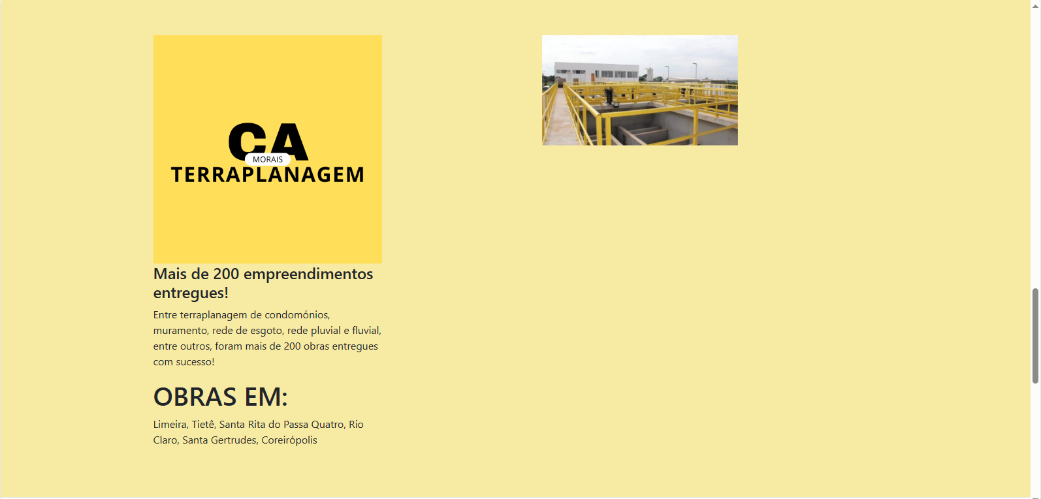

Consegui colocar ancoragem nessa seção de obras realizadas, quero melhorar pois ficou bem simples, gostaria também de aumentar a velocidade na qual o slide do carrossel que coloquei, das fotos de obras realizadas.



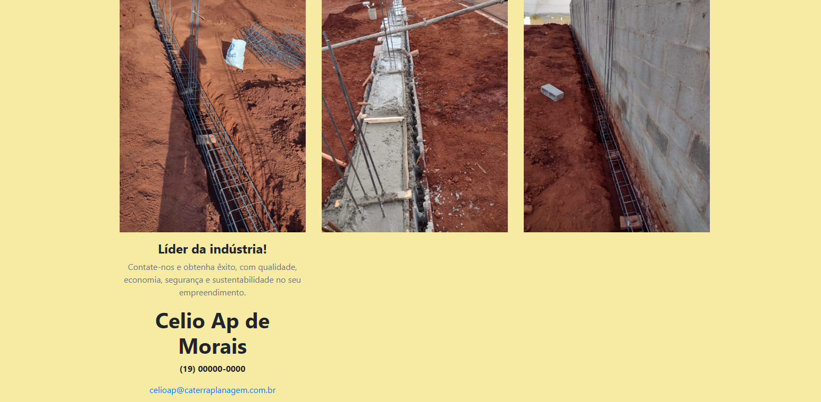

Agora vou criar seções para “serviços” , nesse momento ancorei o “saiba mais” de “sobre nós” para “contatos”

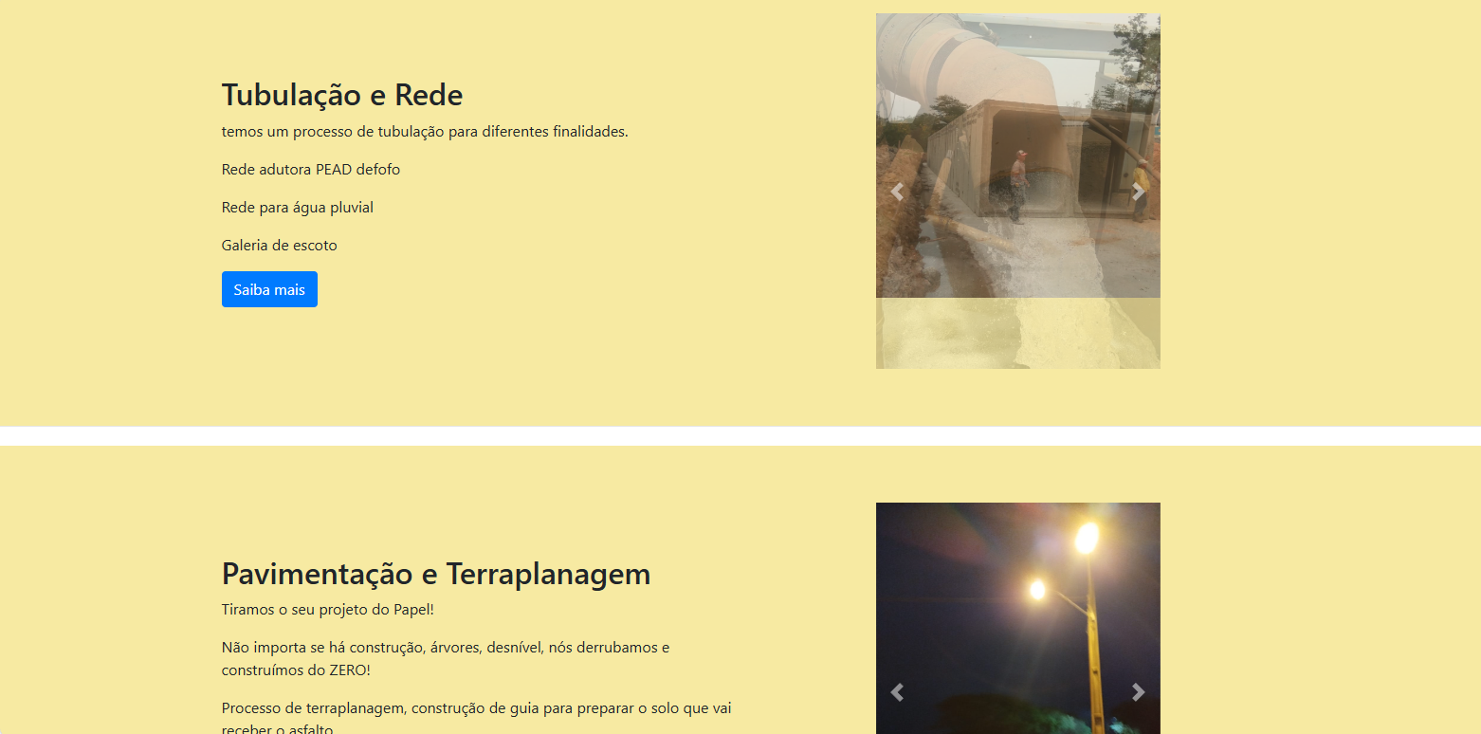

Criei a ancora de pavimentação e terraplanagem num mesmo acesso, pois ainda não há conteúdo suficiente para alimentar.

Agora vou inserir a responsividade

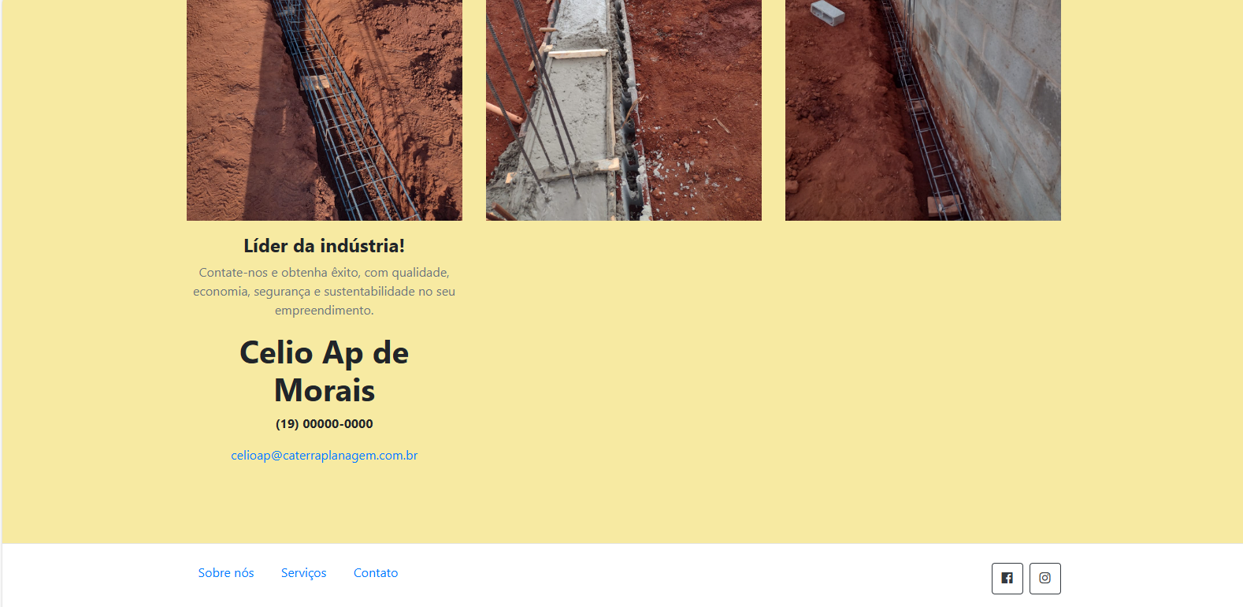

Aqui adicionei o rodapé com as redes sociais que seriam interessantes para a empresa.

Coloquei WhatsApp com LINK que direciona para conversa. Nesse caso, coloquei o número verdadeiro do Célio, proprietário dessa empresa.

